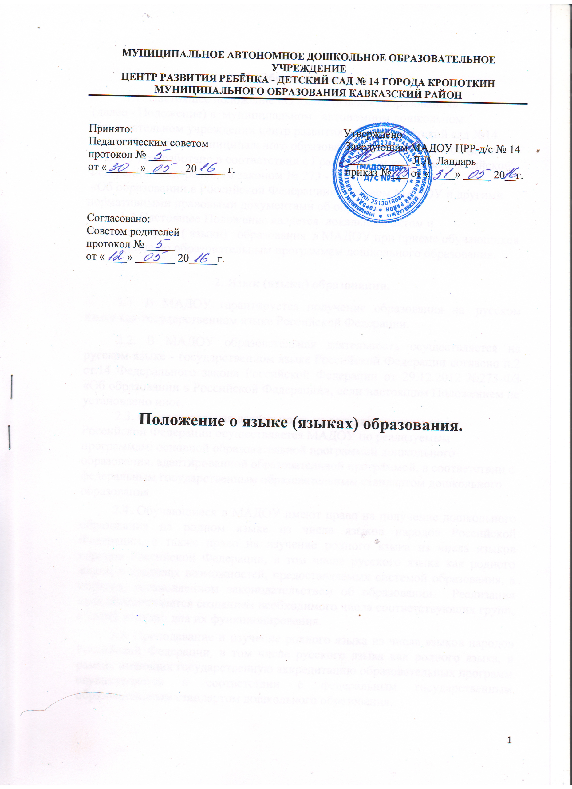
МУНИЦИПАЛЬНОЕ АВТОНОМНОЕ ДОШКОЛЬНОЕ ОБРАЗОВАТЕЛЬНОЕ
УЧРЕЖДЕНИЕ
ЦЕНТР РАЗВИТИЯ РЕБЁНКА - ДЕТСКИЙ САД № 14 ГОРОДА КРОПОТКИН
МУНИЦИПАЛЬНОГО ОБРАЗОВАНИЯ КАВКАЗСКИЙ РАЙОН

Принято: Утверждено
Педагогическим советом Заведующим МАДОУ ЦРР-д/с № 14
протокол № ____ ___________ Л.Д. Ландарь
от «______»_______20_____ г. приказ №___ от « ____» _____ 20__г.

Согласовано:
Советом родителей
протокол № _____
от «____» _______ 20_____г.

Положение о языке (языках) образования.

1. Общие положения.
1.1. Настоящее положение «О языке (языках) образования»
(далее - Положение) в муниципальном автономном дошкольном образовательном учреждении центр развития ребенка – детский сад №14 города Кропоткин муниципального образования Кавказский район (далее -МАДОУ) разработано в соответствии с Гражданским кодексом Российской Федерации, Федеральным законом № 273 - ФЗ от 29.12.12 г.
«Об образовании в Российской Федерации», Уставом МАДОУ и другими нормативными правовыми документами об образовании.
1.2 Настоящее Положение является локальным актом и определяет язык ( языки) образования в МАДОУ при приеме обучающихся на обучение по образовательным программам дошкольного образования.

2. Язык (языки) образования.
2.1. В МАДОУ гарантируется получение образования на русском языке как государственном языке Российской Федерации.
2.2. В МАДОУ образовательная деятельность осуществляется на русском языке - государственном языке Российской Федерации согласно п.2 ст.14 Федерального закона Российской Федерации от 29.12.2012 №273-ФЗ «Об образовании в Российской Федерации», если настоящим Положением не установлено иное.
2.3. Образовательная деятельность на государственном языке Российской Федерации осуществляется МАДОУ по реализуемым программам: основной образовательной программой дошкольного образования, адаптированной образовательной программой, в соответствии с федеральным государственным образовательным стандартом дошкольного образования.
2.4. Обучающиеся в МАДОУ имеют право на получение дошкольного образования на родном языке из числа языков народов Российской Федерации, а также право на изучение родного языка из числа языков народов Российской Федерации, в том числе русского языка как родного языка, в пределах возможностей, предоставляемых системой образования, в порядке, установленном законодательством об образовании. Реализация прав обеспечивается созданием необходимого числа соответствующих групп, а также условий для их функционирования.
2.5. Преподавание и изучение родного языка из числа языков народов Российской Федерации, в том числе русского языка как родного языка, в рамках имеющих государственную аккредитацию образовательных программ осуществляется в соответствии с федеральным государственным образовательным стандартом дошкольного образования.
2.6. Преподавание и изучение государственных языков республик Российской Федерации не должны осуществляться в ущерб преподаванию и изучению государственного языка Российской Федерации.
2.7. В рамках дополнительных образовательных программ по запросу участников образовательных отношений МАДОУ вправе организовать обучение воспитанников иностранным языкам, в порядке установленном законодательством РФ об образовании и локальными нормативными актами МАДОУ.
3. Информация о языке.
3.1. МАДОУ обеспечивает открытость и доступность информации о языке, на котором ведётся образование, размещая её в нормативных локальных актах и на официальном сайте МАДОУ в сети Интернет.
4.Заключительные положения.
4.1. В настоящее Положение по мере необходимости, выхода указаний, рекомендаций вышестоящих органов могут вноситься изменения и дополнения, которые принимаются Педагогическим советом МАДОУ, согласовываются Советом родителей и утверждаются заведующим.
4.2. Настоящее Положение вступает в силу с момента его подписания.
Срок действия Положения не ограничен. Положение действует до принятия нового.

